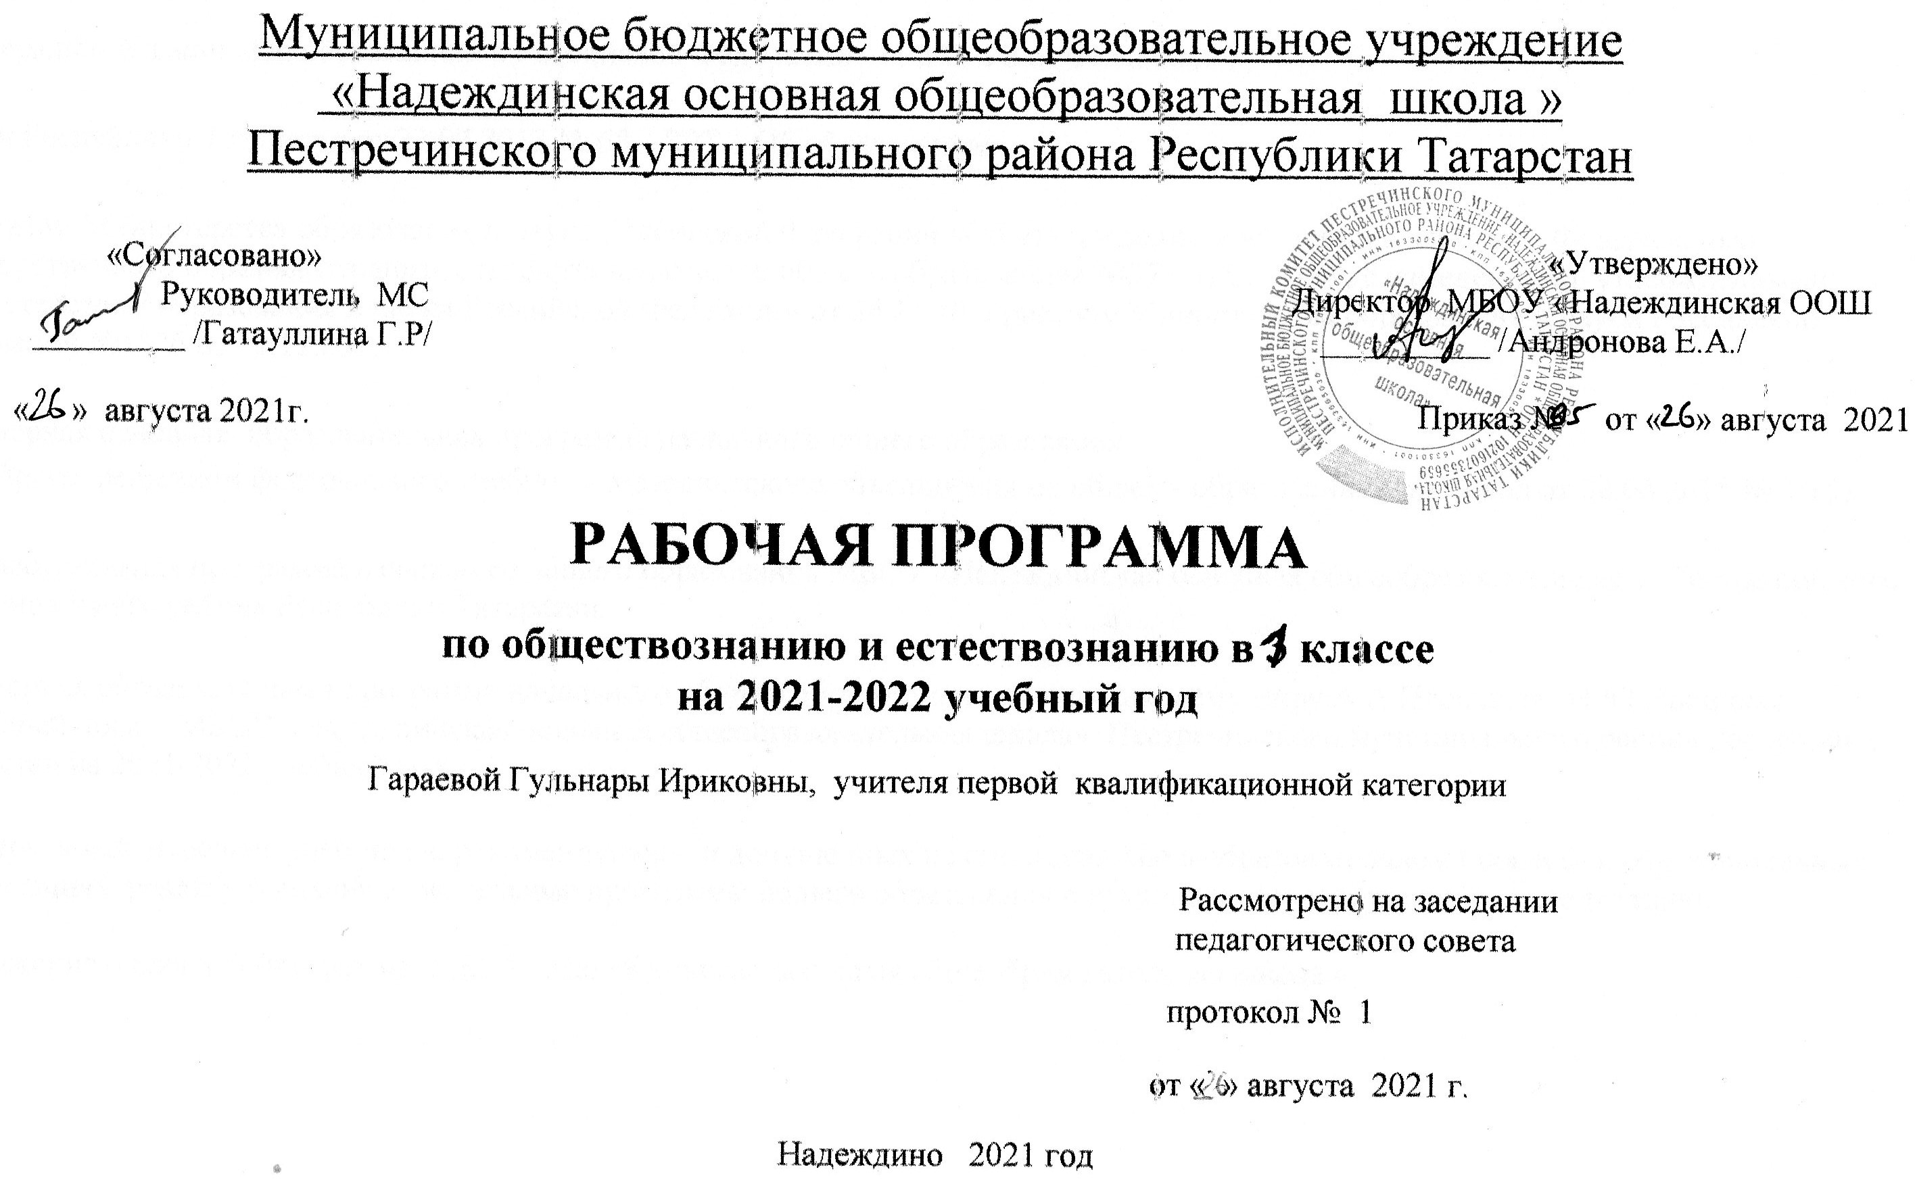

Планируемые результаты изучения по окружающему миру.

Название раздела | Предметные результаты |  | Метапредметные результаты | Личностные результаты
Название раздела | ученик научится | ученик получит возможность научиться | Метапредметные результаты | Личностные результаты
1.Человек и природа. | Различать живую и неживую природу; различать лиственные и хвойные деревья; различать домашних и диких животных; приводить примеры растений и животных из Красной книги России ухаживать за домашними животными - собаками, кошками; | Проводить наблюдения в природе, соблюдать правила поведения в мире природы и людей; получат возможность расширить, систематизировать и углубить исходные представления о природных и социальных объектах и явлениях как компонентах единого мира, овладеть основами практико-ориентированных знаний о природе | Регулятивные  Понимать и принимать учебную задачу, сформулированную совместно с учителем;  сохранять учебную задачу урока (воспроизводить её на определенном этапе урока при выполнении задания по просьбе учителя);  Познавательные  Понимать и толковать условные знаки и символы, используемые в учебнике и рабочих тетрадях для передачи информации;  находить и выделять при помощи взрослых информацию, необходимую для выполнения заданий, из разных источников;  использовать схемы для выполнения заданий, в том числе схемы-аппликации, схемы-рисунки;  Коммуникативные  Включаться в коллективное обсуждение вопросов с учителем и сверстниками;  формулировать ответы на вопросы;  слушать партнёра по общению и деятельности, не перебивать, не обрывать на полуслове, вникать в смысл того, о чём говорит собеседник;  договариваться и приходить к общему решению при выполнении заданий. | Более глубокое представление о гражданской идентичности в форме осознания «Я» как юного гражданина России, обладателя и носителя государственного языка Российской Федерации – русского языка*;  Умение использовать позитивную лексику, передающую положительные чувства в отношении своей Родины;  Доброжелательное отношение друг к другу как к носителям разных этнических, конфессиональных и общероссийских культурных ценностей, представленных в форме обрядов и обычаев традиционного календаря разных народов России и в форме праздников общегражданского календаря;  Целостный взгляд на мир через знакомство с разнообразием природы в годовом цикле сезонов;  Представление о разнообразии календарных традиций народов России и о гармоничном единстве жизни человека и природы в течение года;  Представление о необходимости бережного, уважительного отношения к культуре разных народов России, выступающей в разнообразных культурных формах сезонного труда и праздничных обычаев людей в течение года.
2. Человек и общество. | Определять ближайшие родственные связи в семье; перечислять известные профессии и соотносить их с необходимыми для каждой из качествам узнавать государственную символику Российской Федерации; | Обретут чувство гордости за свою Родину, российский народ и его историю, осознают свою этническую и национальную принадлежность в контексте ценностей многонационального российского общества
3. Правила безопасной жизни. | правильно обращаться с огнем, водой и электроприборами в доме; Режим дня школьника, чередование труда и отдыха в режиме дня; личная гигиена. Физическая культура, закаливание, игры на воздухе как условие сохранения и укрепления здоровья. | Положительное отношение к школе, учебной деятельности; доброжелательное отношение к сверстникам, бесконфликтное поведение, соблюдение распорядка дня.

Содержание учебного предмета.
Название раздела | Краткое содержание. | Количество часов
Человек и природа. | Природа- это то, что нас окружает, но не создано человеком. Природные объекты и предметы, созданные человеком. Неживая и живая природа. Растения, их разнообразие. Деревья, кустарники, травы. Дикорастущие и культурные растения. Роль растений в природе и жизни людей, бережное отношение человека к растениям. Растения родного края. Дикие и домашние животные. Роль животных в природе и жизни людей, бережное отношение человека к животным. Животные родного края. | 36 ч
Человек и общество. | Духовно-нравственные и культурные ценности- основа жизнеспособности общества.  Человек- член общества, носитель и создатель культуры. Общее представление о вкладе в культуру человечества. Взаимоотношения человека с другими людьми.  Семья- самое близкое окружение человека. Семейные традиции. Взаимоотношения в семье и взаимопомощь членов семьи. Оказание посильной помощи взрослым. Забота о детях, престарелых, больных- долг каждого человека. Хозяйство семьи. Правила поведения в школе, на уроке. Обращение к учителю. Классный, школьный коллектив, совместная учеба, игры, отдых. Правила взаимоотношения со сверстниками, взрослыми, культура поведения в школе и других общественных местах.  Профессии людей. Наша Родина- Россия, Российская Федерация. Москва- столица России.  Родной город (село), регион (область, край, республика): название, основные достопримечательности; музеи, театры, спортивные комплексы и пр. | 28 ч
Правила безопасной жизни | Дорога от дома до школы, правила безопасного поведения на дорогах, в лесу, на водоёме в разное время года. Правила пожарной безопасности, основные правила обращения с газом, электричеством, водой. | 2 ч

Календарно-тематическое планированиепо окружающему миру
УМК «Перспектива» (А.А.Плешаков ОКРУЖАЮЩИЙ МИР 1 класс, М: Просвещение, 2012 год)
№ | Изучаемый раздел, тема урока | Кол-во часов | Календарные  сроки |  | Основные виды учебной деятельности
№ | Изучаемый раздел, тема урока | Кол-во часов | Планируе  мые  сроки | Фактические сроки | Основные виды учебной деятельности
1 | Человек и природа. Природа. Природные объекты и предметы, созданные человеком. | 1 |  |  | Приводить примеры зависимости удовлетворения потребностей людей от природы.
2 | Правила безопасной жизни. Дорога от дома до школы. | 1 |  |  | Изображать путь от дома до школы с помощью условных обозначений.
3 | Человек и природа. Природные объекты и предметы, созданные человеком. | 1 |  |  | Различать природные объекты и изделия, характеризовать их отличительные свойства.
4 | Человек и природа Экскурсия «Неживая и живая природа». | 1 |  |  | Извлекать необходимую информацию из учебника и дополнительных источников знаний.
5 | Человек и природа.Неживая и живая природа. | 1 |  |  | Группировать объекты живой или неживой природы по отличительным признакам.
6 | Человек и общество. Человек-член общества, носитель и создатель культуры. | 1 |  |  | Анализировать иллюстративный материал, сопоставляя его со словесным описанием.
7 | Человек и общества. Человек- член общества, носитель и создатель культуры. | 1 |  |  | Анализировать иллюстративный материал, сопоставляя его со словесным описанием.
8 | Человек и природа.Освоение человеком законов жизни природы посредством практической деятельности. | 1 |  |  | Наблюдать объекты и явления  природы (на краеведческом материале), характеризовать их особенности.
9 | Человек и общества. Россия- многонациональная страна. | 1 |  |  | Находить и показывать территорию России, её государственную границу на глобусе.
10 | Человек и общества. Взаимоотношения человека с другими людьми. | 1 |  |  | Извлекать необходимую информацию из учебника, дополнительных источников знаний и обсуждать полученные сведения.
11 | Человек и общества. Взаимоотношения человека с другими людьми. | 1 |  |  | Извлекать необходимую информацию из учебника, дополнительных источников знаний и обсуждать полученные сведения.
12 | Человек и общества. Человек-член общества, носитель и создатель культуры. | 1 |  |  | Анализировать иллюстративный материал, сопоставляя его со словесным описанием.
13 | Человек и общества. Младший школьник. Правила поведения в школе, на уроке. | 1 |  |  | Знакомиться с правилами поведения в  школе и обсуждать особенности взаимоотношений со взрослыми, сверстниками.
14 | Человек и общества. Классный, школьный коллектив, совместная учёба, игра, отдых. | 1 |  |  | Моделировать и оценивать различные ситуации поведения в школе и других общественных местах.
15 | Человек и общества.Обращение к учителю. Оценка великой миссии учителя в культуре народов России и мира. |  |  |  | Знакомиться с учителем и одно-  классниками; с оценкой роли учителя  в культуре народов своего края.
16 | Человек и природа.Роль растений в природе и жизни людей. | 1 |  |  | Группировать объекты природы по признакам: домашние- дикие животные; культурные- дикорастущие растения.
17 | Человек и природа. Роль растений в природе и жизни людей, бережное отношение человека к растениям. | 1 |  |  | Группировать объекты природы по признакам: домашние- дикие животные; культурные- дикорастущие растения.
18 | Человек и природа.Заочная экскурсия «Растения родного края, названия и краткая характеристика на основе наблюдений». | 1 |  |  | Извлекать необходимую информацию из учебника и дополнительных источников знаний.
19 | Человек и природа.Деревья, кустарники и травы. | 1 |  |  | Характеризовать условия, необходимые для жизни растений.
20 | Человек и природа.Дикие и домашние животные (аквариум) | 1 |  |  | Группировать объекты природы по признакам: домашние- дикие животные; культурные- дикорастущие растения.
21 | Человек и природа.Дикие и домашние животные (обитатели живого уголка). | 1 |  |  | Группировать объекты природы по признакам: домашние- дикие животные; культурные- дикорастущие растения.
22 | Человек и природа.Животные, их разнообразие. Насекомые, рыбы, птицы, звери, их отличия. | 1 |  |  | Описывать внешний вид, характерные особенности представителей насекомых, рыб, птиц зверей (на примере своей местности).
23 | Человек и общества. Классный коллектив, совместная учеба, отдых. | 1 |  |  | Моделировать и оценивать раз"  личные ситуации поведения в школе и  других общественных местах.
24 | Человек и общества. Человек-создатель и носитель культуры. | 1 |  |  | Анализировать иллюстративный материал, сопоставляя его со словесным описанием.
25 | Человек и общества. Друзья, взаимоотношения между ними, ценность дружбы, согласия, взаимной помощи. | 1 |  |  | Моделировать и оценивать раз"  личные ситуации поведения в школе и  других общественных местах
26 | Человек и общества. Семья- самое близкое окружение человека. | 1 |  |  | Готовить рассказ о семье, домашнем хозяйстве, профессиях членов семьи, занятиях людей в родном городе (селе) на основе бесед школьников с родителями
27 | Человек и общества. Взаимоотношения в семье и взаимопомощь членов семьи. | 1 |  |  | Готовить рассказ о семье, домашнем хозяйстве, профессиях членов семьи, занятиях людей в родном городе (селе) на основе бесед школьников с родителями
28 | Человек и природа. Роль растений и животных в природе и жизни людей, бережное отношение человека к растениям и к животным. | 1 |  |  | Группировать объекты природы по признакам: домашние- дикие животные; культурные- дикорастущие растения.
29 | Правила безопасной жизни. Правила пожарной безопасности, основные правила обращения с газом, электричеством, водой. | 1 |  |  | Выявлять потенциально опасные ситуации для сохранения жизни и здоровья человека, сохранения личного и общественного имущества.
30 | Человек и природа. Полезные ископаемые, их значение в хозяйстве человека. | 1 |  |  | Наблюдать простейшие опыты по изучению свойств полезных ископаемых.
31 | Человек и природа. Роль растений в природе и жизни людей, бережное отношение человека к растениям. | 1 |  |  | Анализировать примеры использования человеком богатств природы.
32 | Человек и природа. Дикорастущие и культурные растения. | 1 |  |  | Рассказать о роли растений в природе и жизни людей.
33 | Человек и природа. Роль растений в природе и жизни людей, бережное отношение человека к растениям. | 1 |  |  | Рассказать о роли растений в природе и жизни людей.
34 | Человек и природа. Роль растений и животных в природе и жизни людей, бережное отношение человека к растениям и к животным. | 1 |  |  | Оценивать конкретные примеры поведения в природе.
35 | Человек и природа. Роль растений и животных в природе и жизни людей, бережное отношение человека к растениям и к животным. | 1 |  |  | Оценивать конкретные примеры поведения в природе.
36 | Человек и природа. Дикорастущие и культурные растения. | 1 |  |  | Рассказать о роли растений в природе и жизни людей.
37 | Человек и природа. Дикие и домашние животные (собаки) | 1 |  |  | Группировать объекты природы по признакам: домашние- дикие животные; культурные- дикорастущие растения.
38 | Человек и природа. Дикие и домашние животные (кошки). | 1 |  |  | Группировать объекты природы по признакам: домашние- дикие животные; культурные- дикорастущие растения.
39 | Человек и природа. Дикие и домашние животные. | 1 |  |  | Группировать объекты природы по признакам: домашние- дикие животные; культурные- дикорастущие растения.
40 | Человек и общество. Хозяйство семьи. | 1 |  |  | Приводить примеры заботы школьников о младших членах семьи, престарелых и больных.
41 | Правила безопасной жизнедеятельности. Заочная экскурсия «Родной край- частица России | 1 |  |  | Извлекать необходимую информацию из учебника и дополнительных источников знаний
42 | Человек и общество. Родной город. | 1 |  |  | Оценивать свои личные качества и их проявления в семье.
43 | Человек и общество. Населённый пункт. | 1 |  |  | Оценивать свои личные качества и их проявления в семье.
44 | Человек и общество. Родной город основные достопримечательности. | 1 |  |  | Оценивать уровень своего интереса, характер эмоционально- эстетического впечатления от увиденного.
45 | Человек и общество. Заочная экскурсия «Основные достопримечательности населенного пункта». | 1 |  |  | Рассказывать по результатам экскурсии о достопримечательностях, святынях родного города (села).
46 | Человек и общество. Родное село. Основные достопримечательности населенного пункта. | 1 |  |  | Рассказывать по результатам экскурсии о достопримечательностях, святынях родного города (села).
47 | Человек и природа. Значение воздуха для растений, животных, человека. | 1 |  |  | Приводить примеры хвойных и цветковых растений, выделять их различия.
48 | Человек и природа. Роль растений в природе и жизни людей. | 1 |  |  | Рассказывать о роли растений в природе и жизни людей.
49 | Человек и природа. Растения, их разнообразие. | 1 |  |  | Рассказывать о роли растений в природе и жизни людей.
50 | Человек и природа. Растения и их разнообразие. Бережное отношение человека к растениям. | 1 |  |  | Рассказывать о роли растений в природе и жизни людей.
51 | Человек и природа. Животные и их разнообразие. Бережное отношение человека к животным. | 1 |  |  | Описать внешний вид ,характерные особенности представителей насекомых, рыб птиц, зверей.
52 | Человек и общество. Общее представление о вкладе в культуру человечества традиций и религиозных воззрений разных народов. | 1 |  |  | Извлекать необходимую информацию из учебника и дополнительных источников знаний.
53 | Человек и общество. Заочная экскурсия в дом- музей. | 1 |  |  | Оценить значимость его жизни и деятельности для себя лично.
54 | Человек и общество. Профессии людей. | 1 |  |  | Оценить яркие проявления профессионального мастерства и результаты труда.
55 | Человек и общество. Россия на карте, государственная граница России. | 1 |  |  | Находить и показывать территорию России, её государственную границу на глобусе.
56 | Человек и общество. Москва – столица - России. | 1 |  |  | Находить и показывать территорию России, её государственную границу на глобусе.
57 | Человек и общество. Народы, населяющие Россию их обычаи, характерные особенности быта. | 1 |  |  | Находить и показывать территорию России, её государственную границу на глобусе.
58 | Человек и природа. Этическое и эстетическое значение природы в жизни человека. | 1 |  |  | Приводить примеры зависимости удовлетворения потребностей людей от природы, включая потребности эмоционально- эстетического характера.
59 | Человек и природа. Положительное и отрицательное влияние деятельности человека на природу. Правила поведения в природе. | 1 |  |  | Моделировать ситуации по сохранению природы и её защите.
60 | Человек и природа. Красная книга России, ее значение, отдельные представители растений и животных Красной книги. | 1 |  |  | Моделировать ситуации по сохранению природы и её защите.
61 | Человек и природа. Заповедники, национальные парки, их роль в охране природы. | 1 |  |  | Различать правильные и неправильные формы поведения в природе.
62 | Человек и природа. Заочная экскурсия в национальный парк «Нижняя Кама». | 1 |  |  | Извлекать необходимую информацию из учебника и дополнительных источников знаний
63 | Человек и природа. Зависимость жизни человека от природы. | 1 |  |  | Анализировать влияние современного человека на природу, оценивать примеры зависимости благополучия жизни людей от состояния природы.
64 | Человек и общество. Общее представление о вкладе в культуру человечества традиций и религиозных воззрений разных народов. | 1 |  |  | Моделировать ситуации, касающиеся отношения школьников к представителям других народов, их языкам, традициям, религии.
65 | Человек и природа. Зависимость жизни человека от природы. | 1 |  |  | Характеризовать влияние человека на природные сообщества.
66 | Правила безопасной жизни. Физическая культура, закаливание, игры на воздухе как условие сохранения и укрепления здоровья. | 1 |  |  | Обсуждать коллективно необходимость соблюдения правил здорового образа жизни.

